水资源安全保障湖北省协同创新中心
简 介

- 前 言
水安全问题是中国也是全球面临的十分紧迫的重大科技与水战略问题。水安全保障已经成为制约中国社会经济可持续发展关键性的瓶颈问题。
水资源安全保障湖北省协同创新中心是湖北省教育厅批准、由武汉大学牵头建设的跨学科研究机构，为保障湖北省水安全提供技术支撑和政策参考，为“推进湖北省经济社会发展，加快构建促进中部地区崛起重要战略支点”保驾护航。中心协同建设单位有三峡大学、湖北省水利厅、湖北省民政厅、长江水利委员会、水利部中国科学院水工程生态研究所、中国科学院水生生物研究所、中国长江三峡集团公司。

- 中心总目标
“中心”为保障湖北省水安全提供强有力的理论支撑、人才保障和智力支持，为“推进湖北省经济社会发展，加快构建促进中部地区崛起重要战略支点”保驾护航。形成湖北省区域乃至中国顶尖水安全研究的高层智库；定期/不定期出版权威性咨询报告，服务于区域水战略咨询；向湖北省、水利部、相关流域机构等单位提供高质量的咨询报告和建议。通过协同创新平台，培养、汇聚一批学术领军人才与科研创新团队，积极开展高层次的原创性、前瞻性和应用性研究争，形成一批具有重大影响的标志性科研成果，扩大国际的影响力。

- 中心主要任务
1. 联合与协同
通过协同创新机制与改革，联合跨院系跨部门水安全研究的力量，集中优势，形成合力与特色，开展科技创新重大课题攻关。
2. 交叉与集成
组织不同学科领域，开展跨省和跨地区以及跨部门的水安全问题的联合研究，发挥多学科交叉与综合、非部门特色的研究优势。
3. 综合与提高
面向国家需求，开展科技创新支撑的宏观性水战略研究，为水安全保障提供重要决策支持与咨询。

- 组织体系
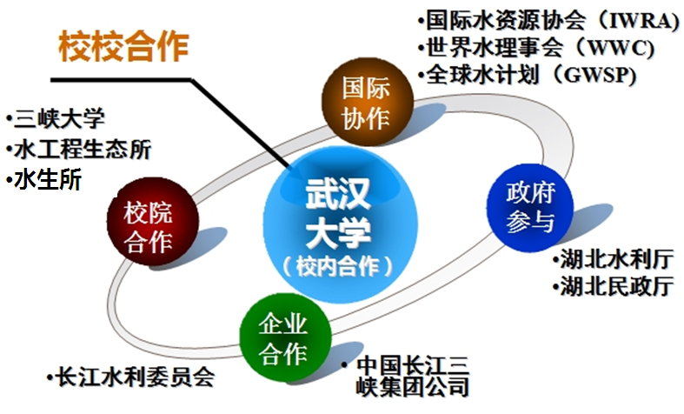
- 中心主要研究方向
1．水资源安全
- 变化环境下区域水资源演变规律
- 供水与饮用水安全
- 水资源优化配置与需水管理
- 重大水利工程与水资源可持续利用
2. 防洪安全与减灾
- 区域水旱灾害形成机理和调控
- 城市内涝灾害形成机理与应对措施
- 滑坡泥石流等灾害机理监控及防治
- 水旱灾害风险管理与水安全对策
3. 水环境安全
- 江河湖库水污染治理与管理
- 区域水环境调控技术研究
- 农业面源污染防治
- 突发性水污染防治及应急管理机制
4. 水生态安全
- 江河湖库水系生态功能关系研究
- 水利工程与河湖生态作用机理研究
- 水生态修复理论与技术研究
- 水生态保育战略研究
5. 水安全综合保障与水治理
- 水政策与涉水制度创新研究
- 变化环境下水资源适应性管理研究
- 区域水资源发展战略研究
- 区域水资源安全保障协同机制研究

- 平台建设
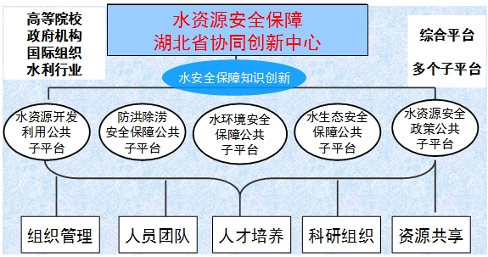

- 运行与管理
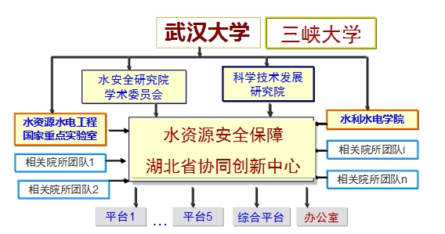

- 中心理事会
理事长：
郭生练 湖北省副省长，武汉大学教授
副理事长：
舒红兵 院士，武汉大学副校长
李建林 教授，三峡大学党委书记
周刚炎 教高，长江水利委员会国科局局长
金正鉴 教高，湖北省水利厅副厅长
王 俊 教高，长江水利委员会水文局局长
孙志禹 教高，中国长江三峡工程开发总公司科技环保部主任
理事（按姓氏笔画排序）：
丁洪亮 教高，长江水利委员会国科局副局长
李平湘 教授，武汉大学科学技术发展研究院长
陈学富 教高，湖北省水利厅水资源处处长
邵东国 教授，水资源与水电工程科学国家重点实验室副主任
周宜红 教授，三峡大学水利与环境学院院长
俞远汉 教高，湖北省民政厅减灾处处长
夏 军 教授，武汉大学水安全研究院院长
徐旭东 研究员，中国科学院水生生物研究所副所长
黄介生 教授，武汉大学水利水电学院院长
雷阿林 教高，长江水利委员会长江水资源保护所所长
穆宏强 教高，长江水利委员会长江水资源保护局总工
秘书长：
夏 军(兼) 教授，武汉大学水安全研究院院长

- 中心学术委员会
主 任：
张勇传 院士 华中科技大学
副主任：
谈广鸣 教授 武汉大学副校长
王万林 教高 湖北省水利厅总工程师
委 员（按姓氏笔画排序）：
伍新木 教授 武汉大学水研究院常务副院长
仲志余 教高 长江水利委员会长江勘测规划设计研究院副院长
肖 舸 教高 中国长江三峡集团公司梯调中心主任
张 斌 教高 湖北省环境科学研究院总工程师
陈 进 教授 长江科学院副院长
夏 军 教授 武汉大学水安全研究院院长
常剑波 研究员 水利部中国科学院水工程生态研究所所长
崔春光 研究员 中国气象局武汉暴雨研究所所长
程海云 教高 长江水利委员会水文局副局长、总工
蔡庆华 研究员 中国科学院水生生物研究所

- 中心主任委员会
主任：夏军
常务副主任：张翔
副主任：周刚炎 董晓华 张利平 谢华

- 联系方式
水资源安全保障湖北省协同创新中心
地址：湖北武汉武昌区东湖南路8号
邮编：430072
电话：+86+27+68773772 +86+27+68772303-601 +86+27+68776686
传真：+86+27+68773772 +86+27+68776686

